Klasa 5 i 6
WYCHOWANIE FIZYCZNE

Temat:
Ćwiczenia wzmacniające mięśnie ramion, obręczy barkowej i tułowia.

W zaistniałej sytuacji ćwiczenia wykonujemy w warunkach domowych.
Czas i ilość powtórzeń dostosuj do własnych możliwości.

Sportowe koło fortuny.
Wylosuj swoje własne ćwiczenia, postaraj się wykonać dokładnie - pod okiem rodzica lub opiekuna w domu.
Linki do ruletki, dostępne poniżej.
https://wordwall.net/pl/resource/901664/wychowanie-fizyczne/%c4%87wiczenia
https://wordwall.net/pl/resource/893984/wychowanie-fizyczne/wf-online-w-domu-rozci%c4%85ganie

PROPONUJĘ ABYŚCIE PRZYPOMNIELI SOBIE RÓWNIEŻ PODSTAWOWE PRZEPISY GRY
PIŁKA RĘCZNA

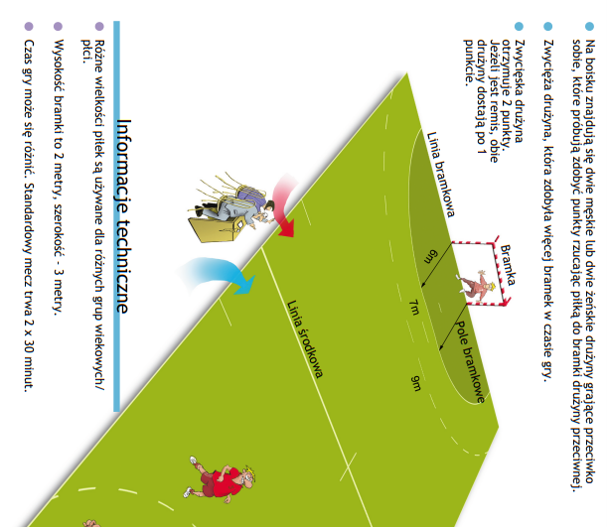
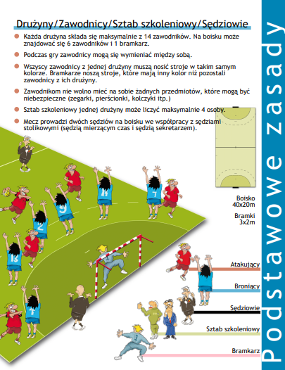
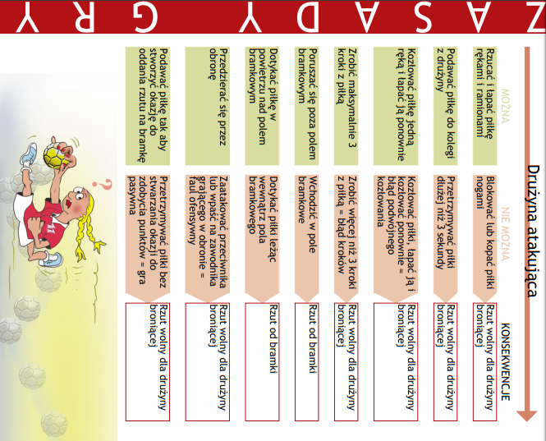
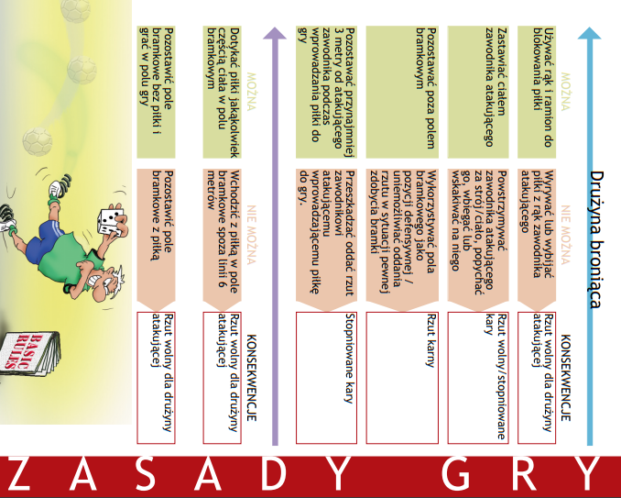
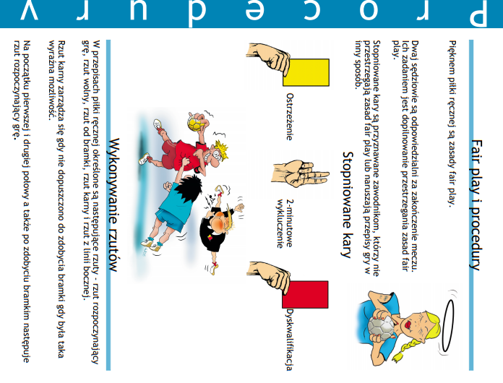
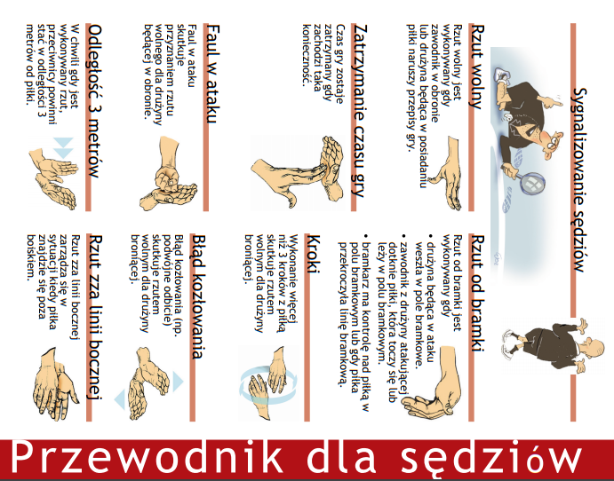

Pozdrawiam Paweł Czernecki

